XMM2010
测量显微镜

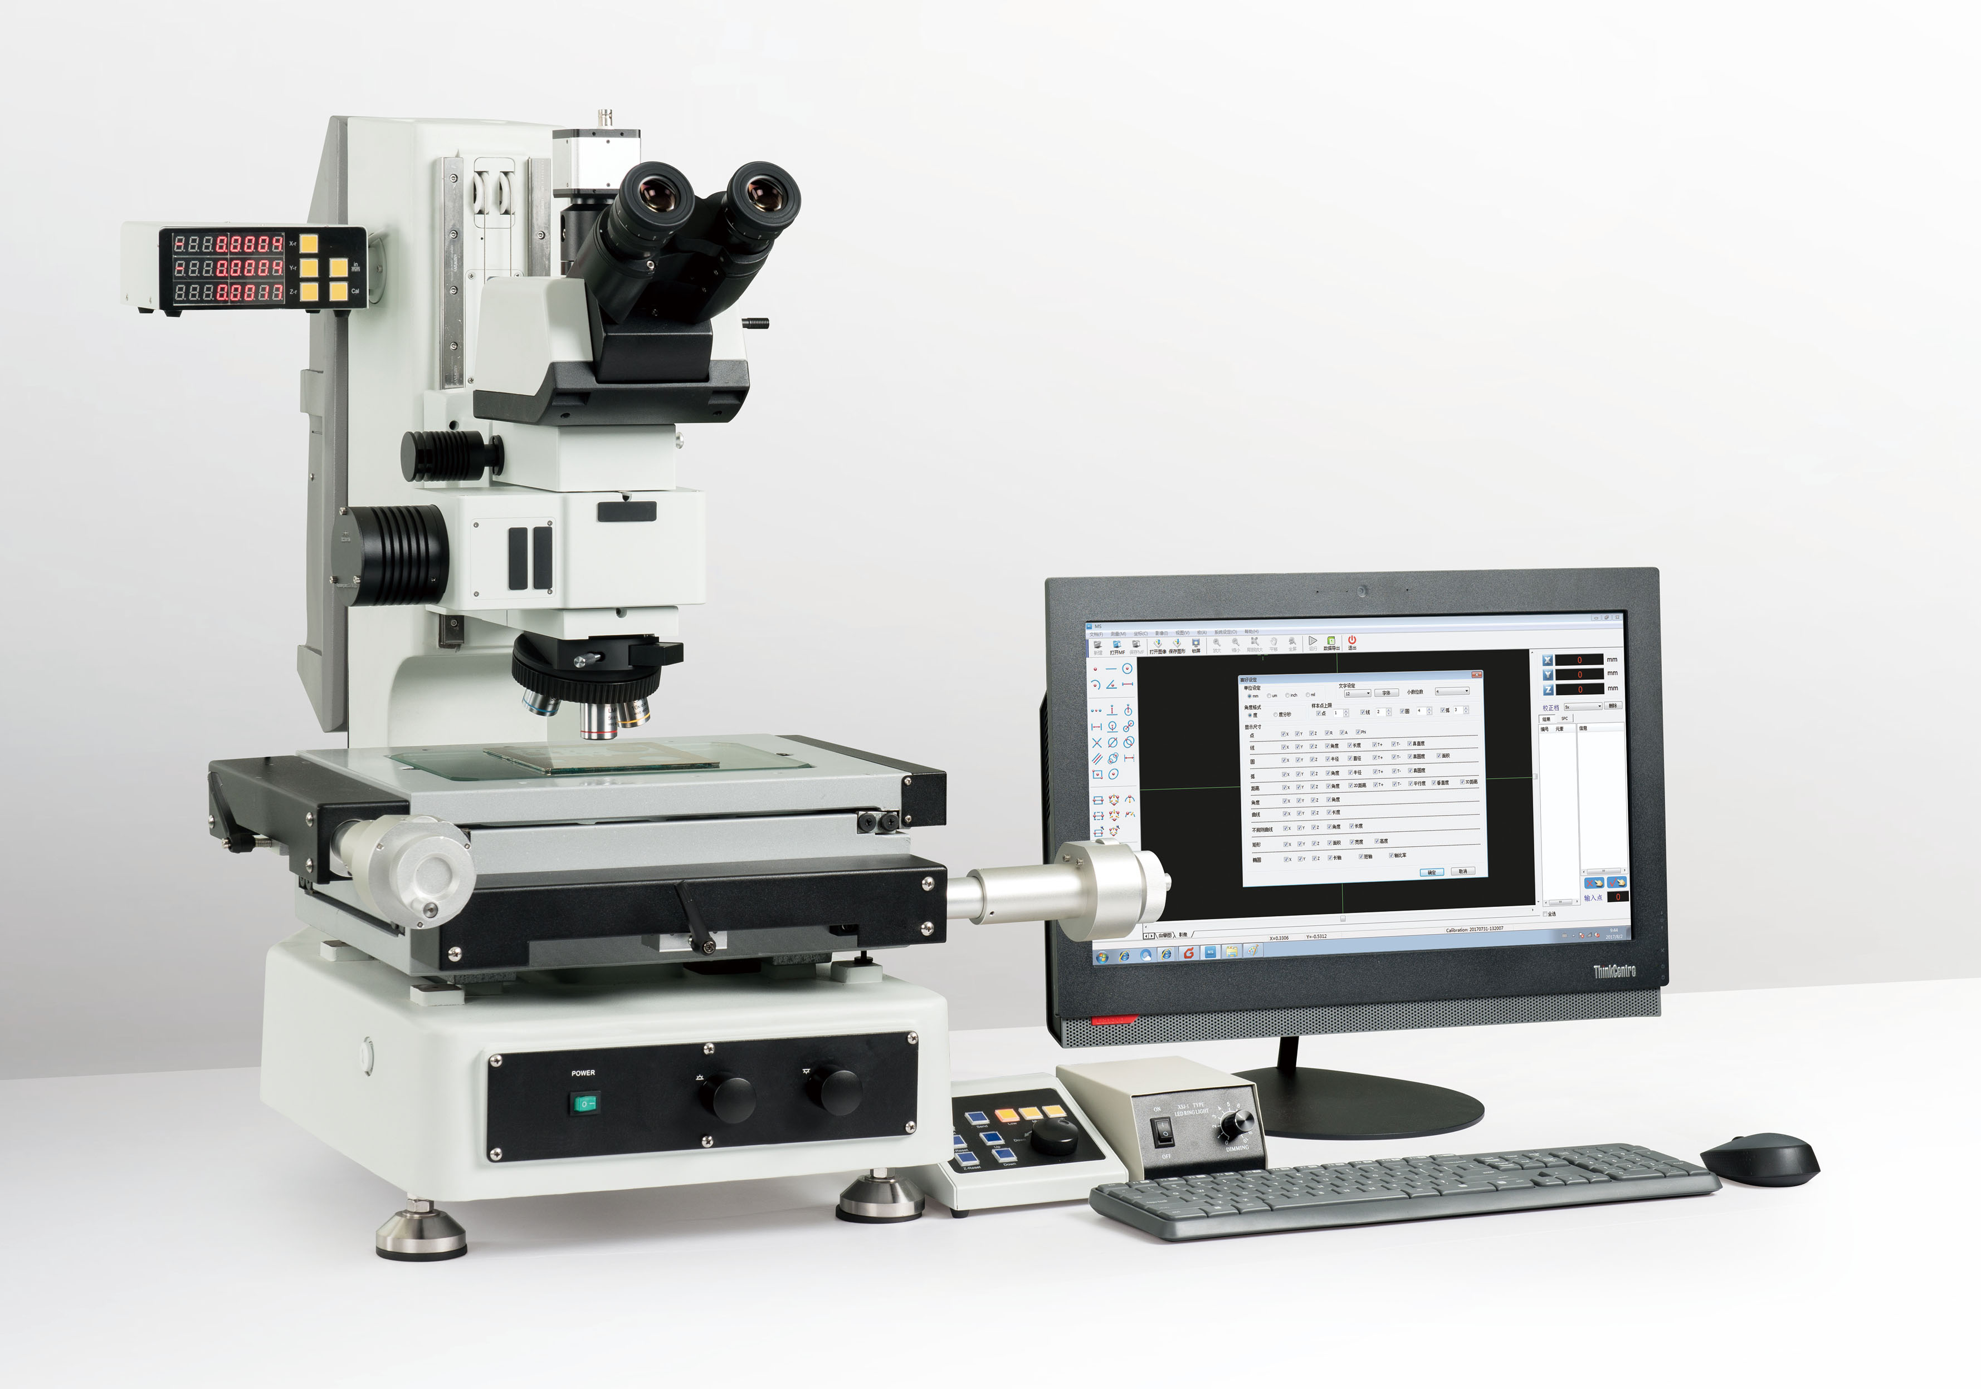

XMM2010测量显微镜
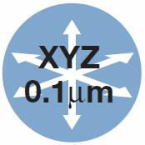

XYZ轴测量 Z轴电动升降 辅助对焦
结合金相显微镜的高倍观察能力，与影像测量仪的X、Y、Z 轴表面尺寸测量功能，具备明暗场、微分干涉、金相、偏光等多种观察功能。广泛应用于半导体、PCB、LCD、手机产业链、光通讯、基础电子、模具五金、医疗器械、汽车行业、计量行业等




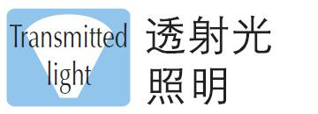

技术规格
型号 | XMM2010
放大倍率 | 50X、100X、200X、500X
光学系统 | 无限远色差校正光学系统（半复消色差）
目镜 | 高眼点大视野平场目镜PL10X/22mm，视度可调
物镜 | 长工作距平场消色差金相物镜（5X、10X、20X）  长工作距半复消色差金相物镜（50X）
观察筒 | 5°~35°倾斜，正像，无限远铰链三通观察筒，瞳距调节：50-76mm，两档分光比：100/0 或 0/100
转换器 | 内定位五孔转换器，带DIC 插槽
工作台 | 测量显微镜主体：带Z 轴测量模块（Z 轴行程175mm）电动控制，带手动测量平台（XY行程：200×100mm，带数显器，带电动调焦控制盒，带5WLED 透射照明（绿色）；样品高度150mm；  测量精度：X、Y：（2+L/200)μm，L 为测量长度（单位 mm）  Z：（3+L/200)μm
照明系统 | 明暗场反射照明器，带明暗场照明切换装置；带滤色片插槽与偏光装置插槽，带5WLED 灯源，亮度可调（含托架适配器）
照明系统 | 辅助对焦模块，带对焦分划板两档，带绿光5WLED 灯源组（含100V-240V 宽电压，5WLED 控制器）
偏光装置 | 起偏镜插板，360°旋转式检偏镜插板
摄像附件 | 0.65X摄像接筒，C 型接口，可调焦
相机软件 | USB数字相机；XMM专用测量软件
选配件
目镜 | 高眼点大视野平场目镜PL10X/22mm，视度可调，可带测微尺
物镜 | 长工作距半复消色差金相物镜（100X）
物镜 | 长工作距平场明暗场消色差金相物镜（5X-BD、10X-BD、20X-BD）  长工作距明暗场半复消色差金相物镜（50X-BD、100X-BD）
观察筒 | 30°倾斜，正像，无限远铰链三通观察筒，瞳距调节:50--76mm，两档分光比100/0 或0/100
观察筒 | 30°倾斜，倒像，无限远铰链三通观察筒，瞳距调节 :50-76mm，两档分光比：100/0 或 0/100
转换器 | 内定位明暗场五孔转换器，带DIC 插槽
工作台 | 测量显微镜主体：带Z 轴测量模块（Z 轴行程175mm）电动控制，带手动测量平台（XY行程300×200mm，带数显器，带电动调焦控制盒，带5WLED 透射照明（绿色）；样品高度150mm；  测量精度：X、Y：（2+L/200)μm，L 为测量长度（单位 mm）  Z：（3+L/200)μm
摄像接口 | 0.35X、0.5X、1X摄像接筒，C 型接口，可调焦
滤色片 | 反射用干涉滤色片
其他 | DIC微分干涉组件

